南邮新版协同办公（OA）系统简易操作手册

一、南邮新版OA系统简介
新版OA系统主要分为2个入口：
1、OA系统web端：基于WEB页面，包含流程、门户、知识、邮箱、沟通、单点登录等10多个功能模块。
2、手机APP移动端：将OA上的公文、流程、通讯录、日程、通知公告等应用扩展到手机移动终端，为用户提供更方便更灵活的移动办公应用。

二、操作指南
1、进入南邮协同办公OA系统web端
登录智慧校园（http://my.njupt.edu.cn)，点击应用系统里：办公系统；登录账号为8位工号（或15位校园卡号），密码默认为身份证后六位（同上网密码）。
2、使用协同办公系统APP移动端
（1），下载软件
登录OA系统之后，点击门户右上首图示图标，手机扫码进入安装下载页面， 可支持IOS、Android、IPad等多系统 。（微信扫码请点击手机右上角，选择在手机浏览器中打开）
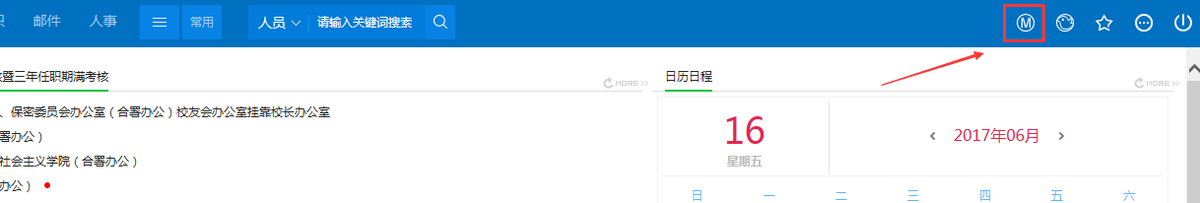
（图1）
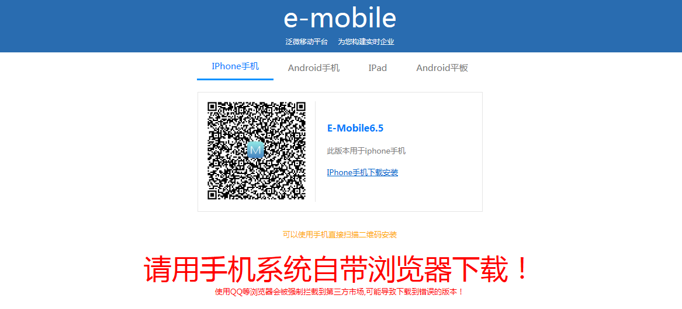
（图2）
2、登录手机APP
APP安装完毕后打开，进入如下页面：
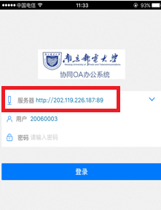
（图3）
登录信息填写如下：
服务器：202.119.226.187:89
用户名：8位工号
密码：智慧校园密码

三、环境设置
OA系统的使用过程中，有时会需要在浏览器中直接阅读文件的正文内容，因此，需要安装office文档控件，并对浏览器进行安全设置，具体操作步骤如下：
1，下载安装文档控件（请安装正版微软OFFICE软件）
（1）登录系统，点击右上角图标中插件下载按钮。
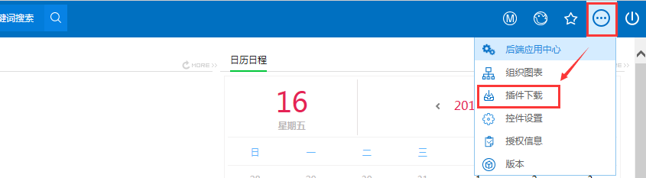
（图4）
（2）点击下载安装Office控件。
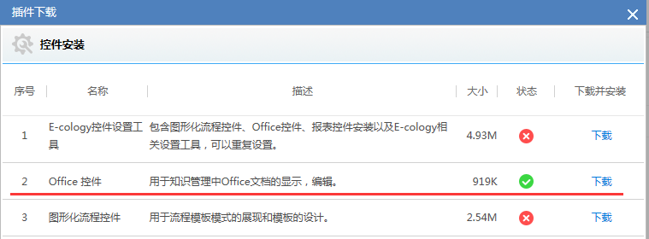
（图5）

2，浏览器设置（请使用IE为内核的浏览器，不支持Chrome，火狐等浏览器）
（1）、点击“Internet选项”->“安全”->“受信任的站点”，添加“http://myoa.njupt.edu.cn”为信任站点
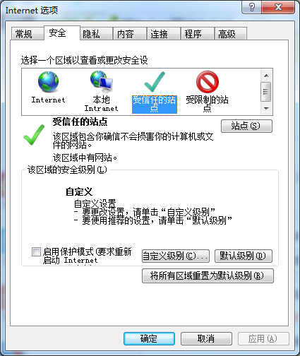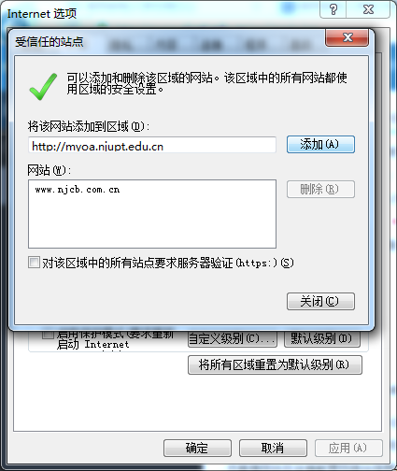
（图6）
2、点击“Internet选项”->“安全”->（Internet、受信任的站点）“启用保护模式”前面的勾给去掉。
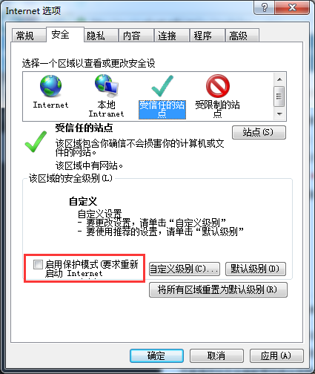

四、老OA文件查阅说明
南邮原有OA系统（oa.njupt.edu.cn）已经停止提供服务，原有系统中的文件已经迁移至新的OA系统中，请在新的OA系统中相关板块中查询。
以查询通知公告为例：
（1）选中板块，点击more。
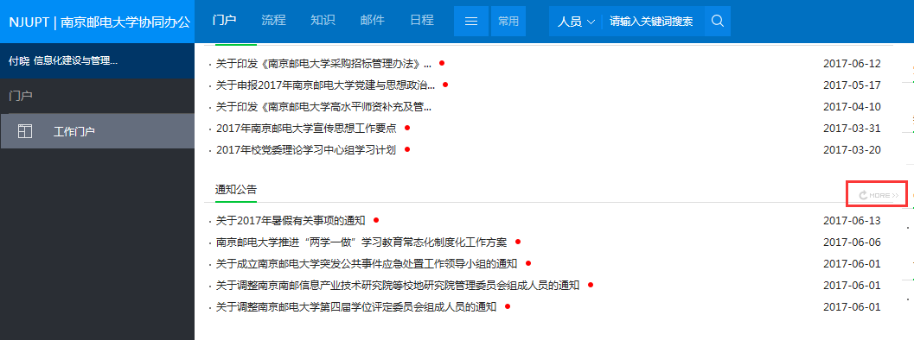
（2）点击高级搜索→修改期间选择全部→点击搜索
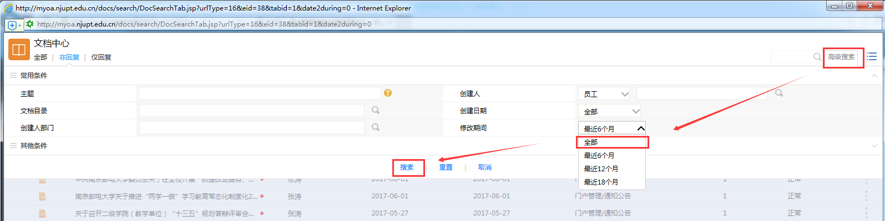

五、OA系统使用FAQ
1，、如何绑定邮箱?
a、点击邮件
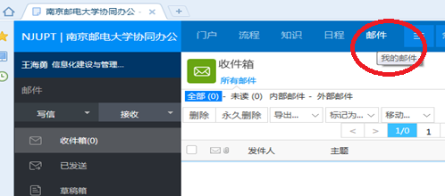
b、按下面示例进行设置后，点击下一步
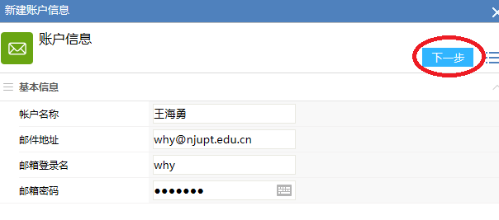
c、按下图进行配置后，点击保存。就可以在OA门户主页右下角看到自己的相关邮件了。
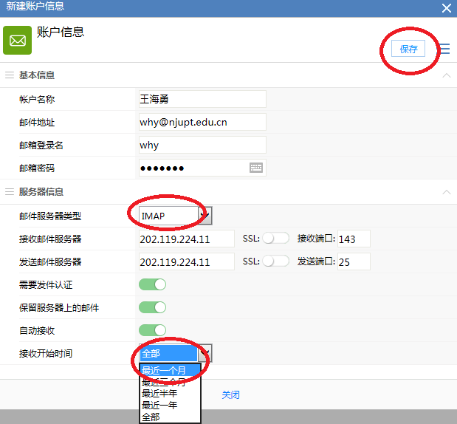

2、如何修改自己的联系电话
a、登录协同办公OA系统后，在人员一栏输入自己的姓名，点击查询
b、点击自己的姓名后。
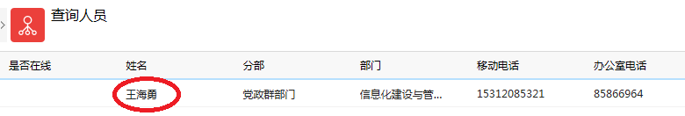
c、在个人信息页面点击右上角编辑一栏就可以修改自己的联系方式。这时协同办公OA系统、E-MESSAGE自动更新最新的联系方式。

3、其它功能使用请参考用户手册。
注：使用过程中如有任何问题，请与信息化建设与管理办公室王老师联系。
联系电话：85866964

